**Создание базы данных в phpMyAdmin**

Создаем БД

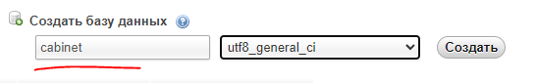

Очень важно чтобы имя базы совпадало с именем указанном в бэк файле .php

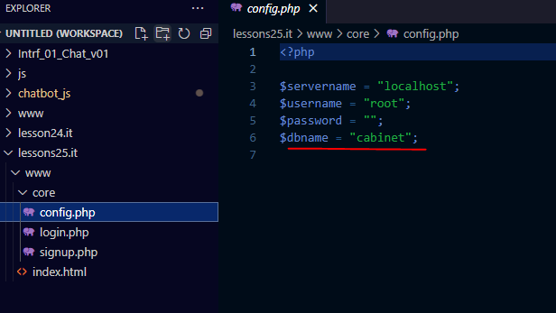

Сама БД – это коробка, нужно создать таблицы. Их можно создать вручную или подгрузить готовую.

В моем случае есть готовая БД. (.sql) – этот файл содержит информацию о структуре базы.

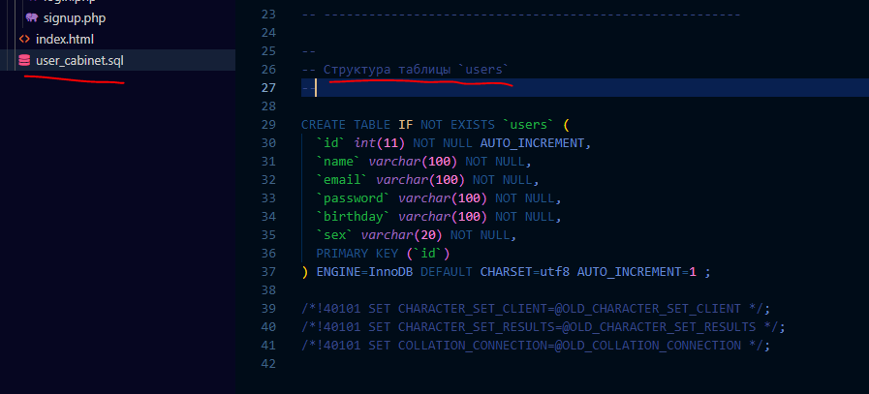

Переходим в раздел import

